LAB 7
XÂY DỰNG CHÍNH SÁCH WEB PROTECTION
TRÊN MÔ HÌNH pfSense + WEB PROXY
Họ và tên: Đặng Đình An
Lớp:11_ THMT
MSSV:1150080001
Bước 1: Thiết lập môi trường
Tải Ubuntu Server 24.04
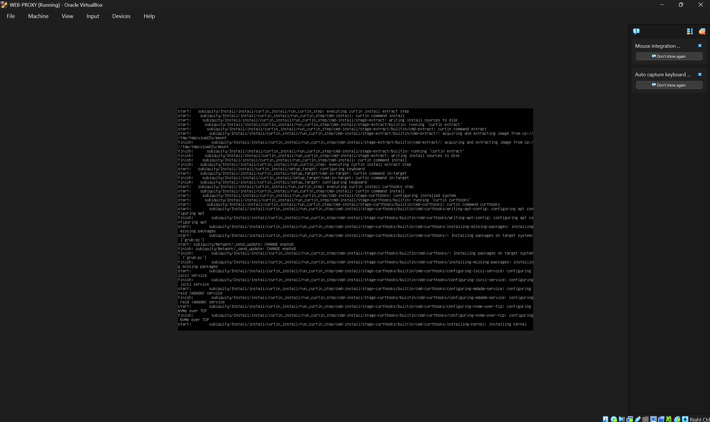
Nhập user và password
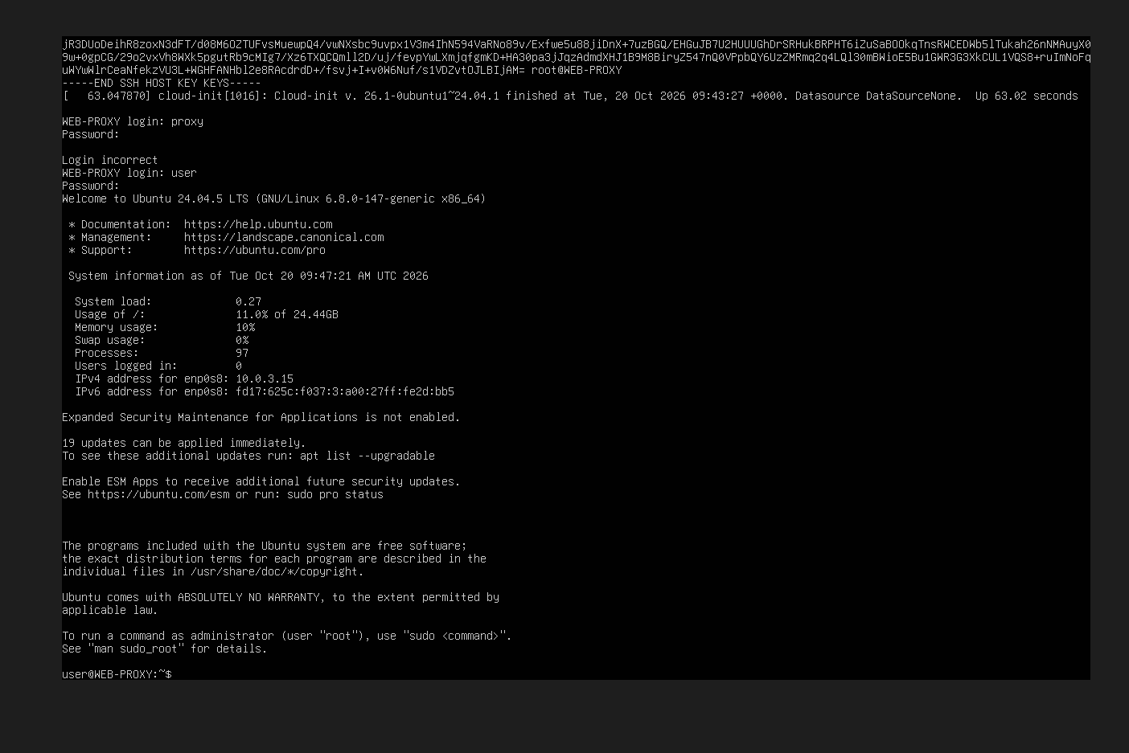
Đưa lệnh này
New-Item -ItemType Directory -Force C:\lab7 | Out-Null
$t = @'
sudo tee /etc/netplan/50-cloud-init.yaml >/dev/null <<'EOF'
network:
version: 2
ethernets:
lan0:
match: {macaddress: "08:00:27:7b:2a:c8"}
set-name: lan0
dhcp4: false
addresses: [10.6.0.30/24]
routes:
- to: 172.16.6.0/24
via: 10.6.0.1
nat0:
match: {macaddress: "08:00:27:2d:0b:b5"}
set-name: nat0
dhcp4: true
EOF
sudo chmod 600 /etc/netplan/50-cloud-init.yaml
sudo netplan apply
sleep 5
ip -br addr
ping -c 2 10.6.0.1
ping -c 2 8.8.8.8
sudo DEBIAN_FRONTEND=noninteractive apt-get update
sudo DEBIAN_FRONTEND=noninteractive apt-get install -y squid e2guardian clamav-daemon
dpkg -l | grep -E "squid|e2guardian|clamav-daemon" | awk '{print $2,$3}'
'@
$t = $t -replace "`r`n","`n"
[IO.File]::WriteAllText("C:\lab7\s1.sh", $t + "`n")
& "C:\Program Files\Oracle\VirtualBox\VBoxManage.exe" controlvm WEB-PROXY keyboardputfile C:\lab7\s1.sh
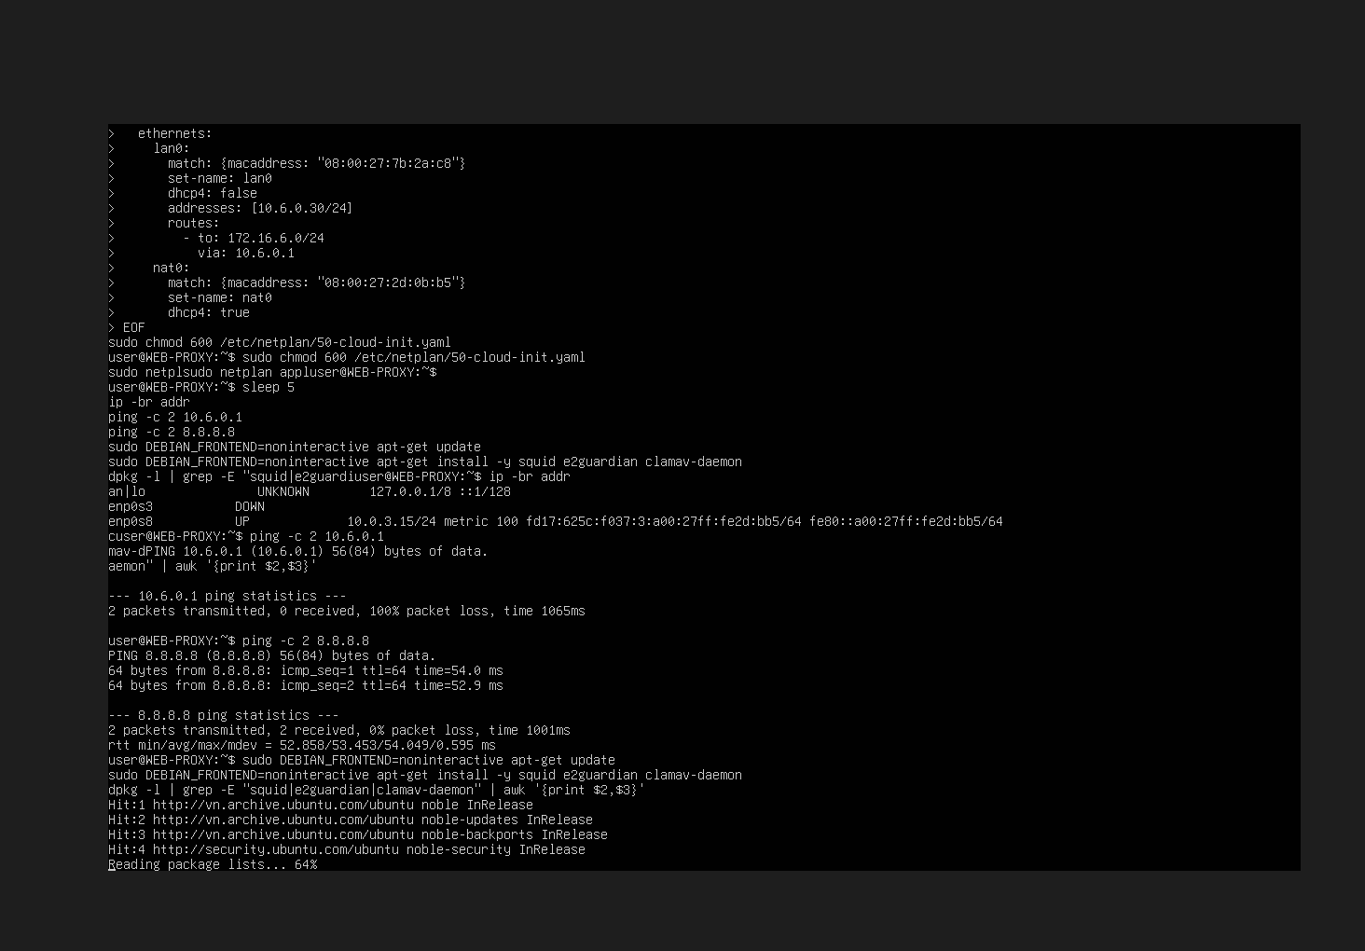
Cài
sudo apt-get install -y squid e2guardian clamav-daemon
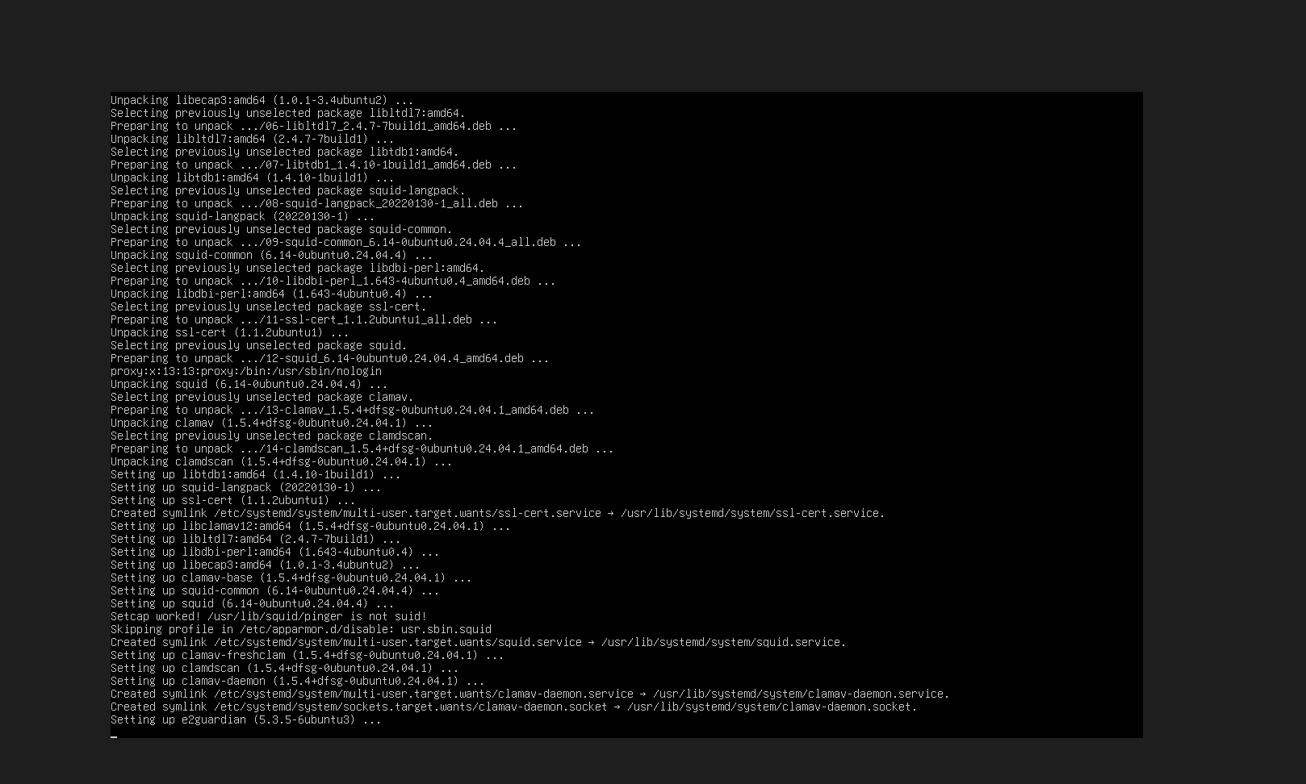
Vào trong pfSense
Alias
Captive Portal
Tạo 5 RULES mới
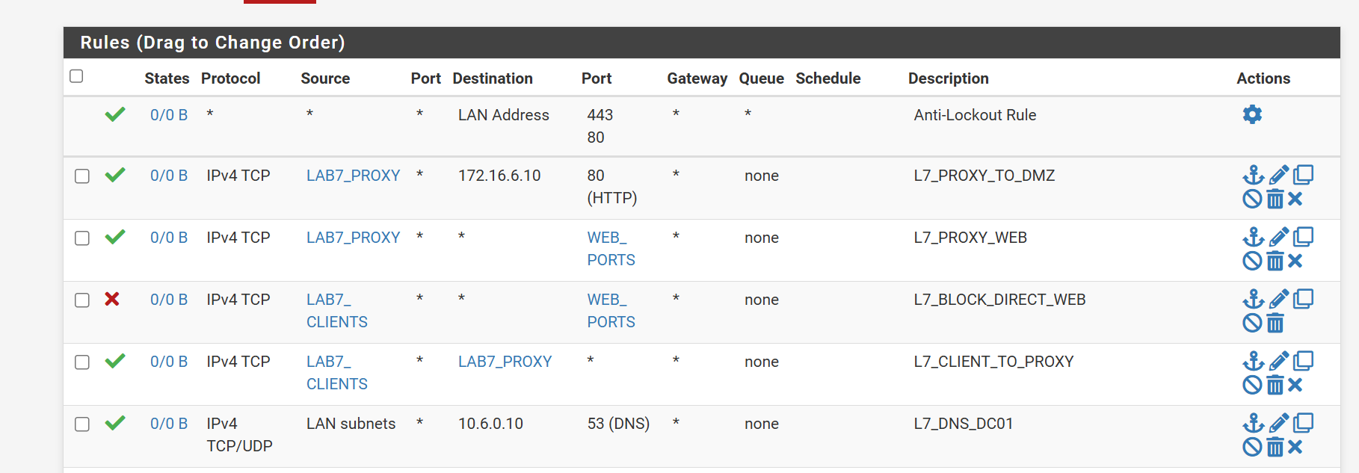
Trên Kali
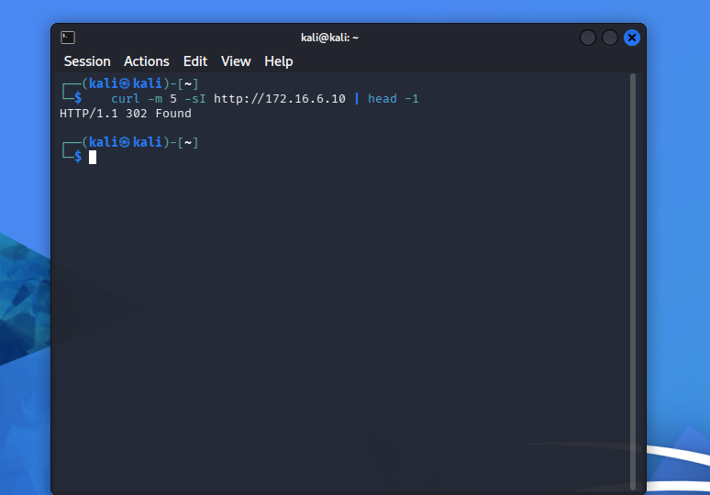
Ko trả lỗi về ( timeout)
Status → System Logs → Firewall
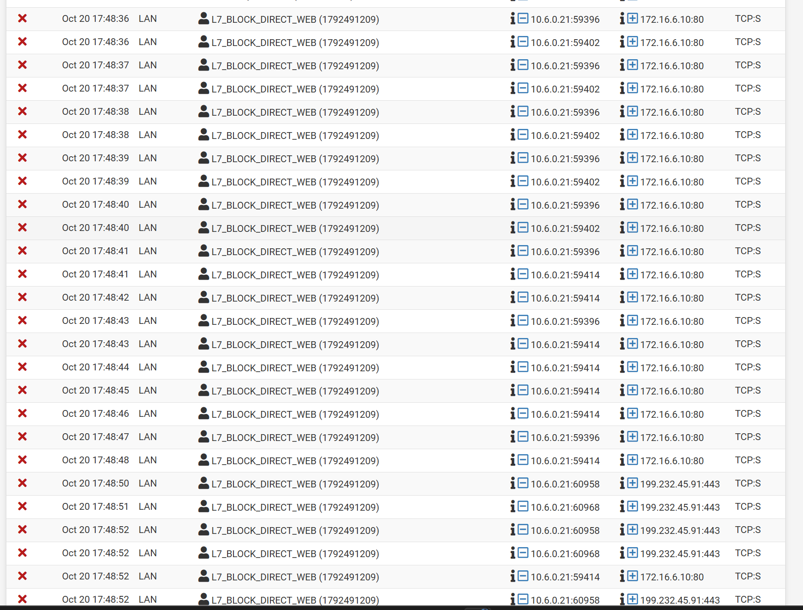
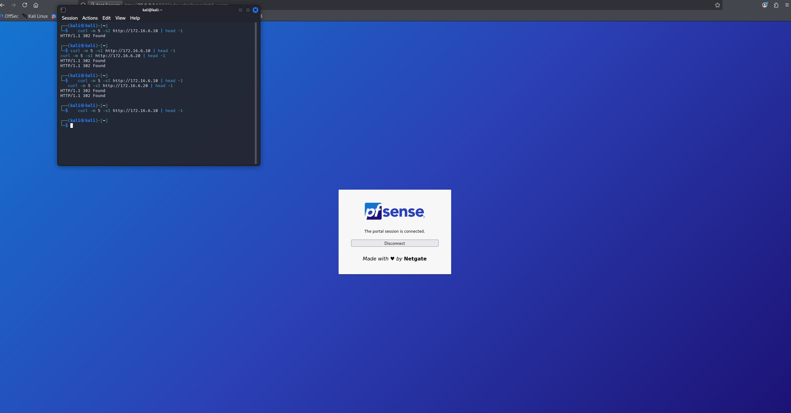
Vào web-proxy
sudo -i
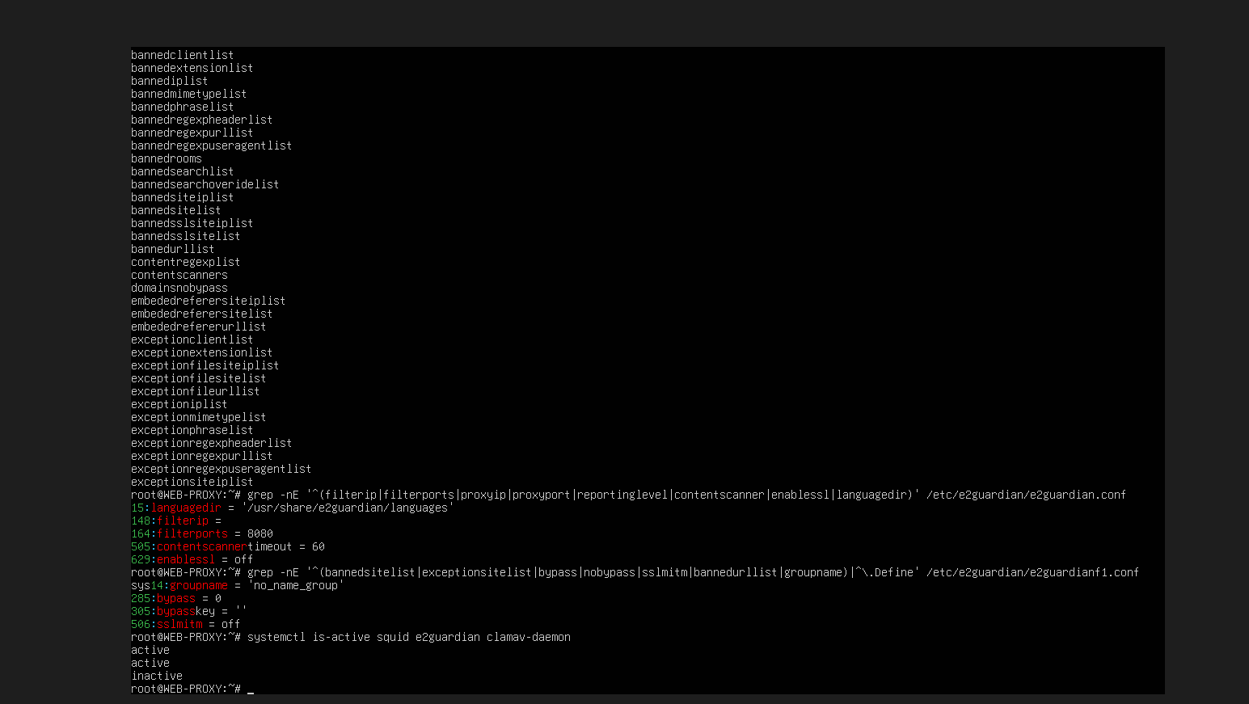
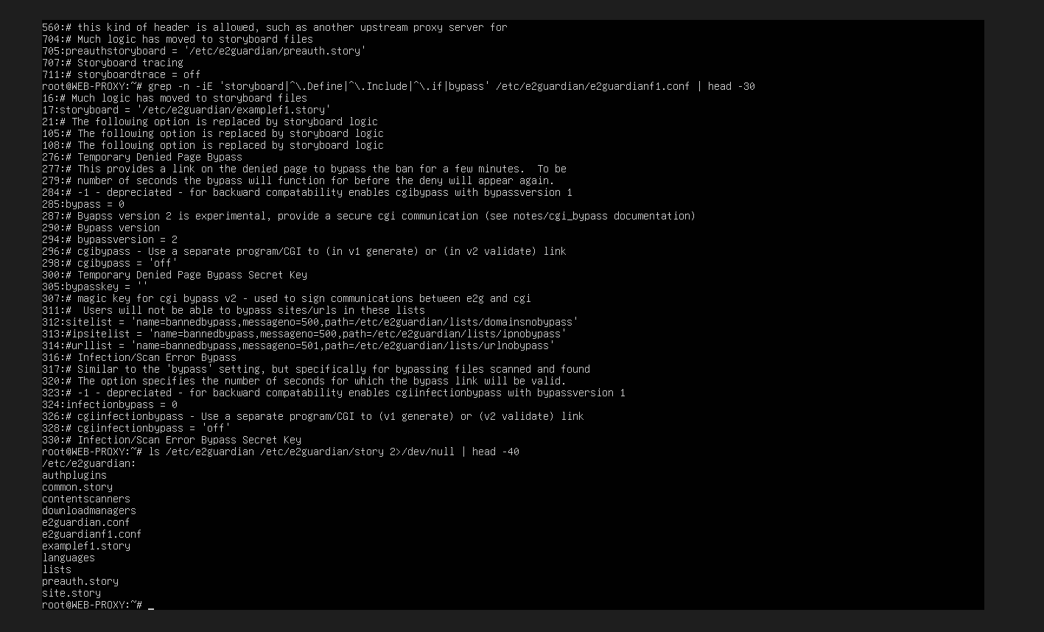
Các interface và địa chỉ IP của pfSense
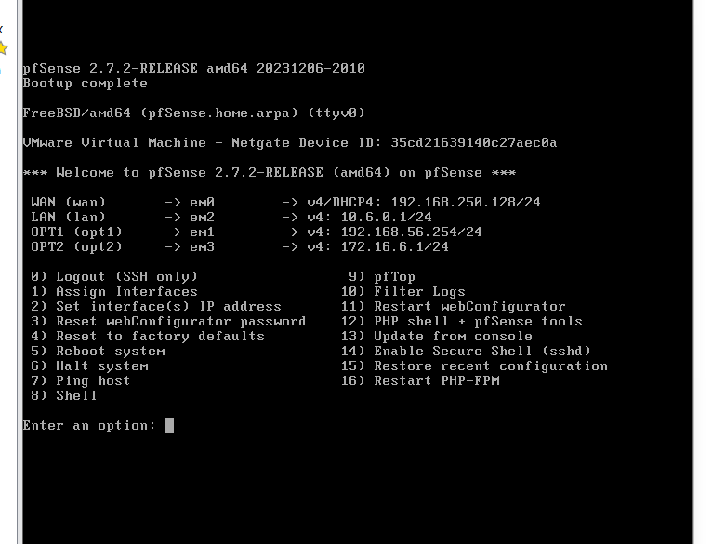
Cấu hình IP tĩnh gateway và DNS của WEB-PROXY
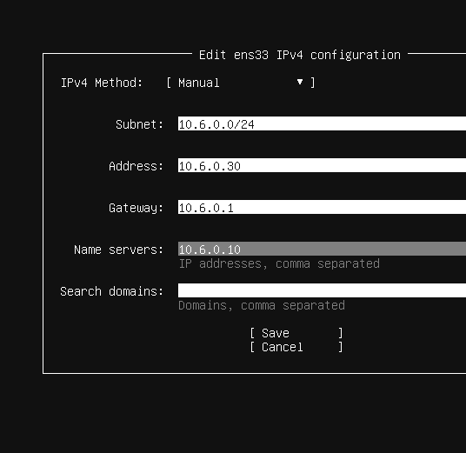
WEB-PROXY khởi động từ ổ cứng, IP 10.6.0.30/24 và gateway 10.6.0.1
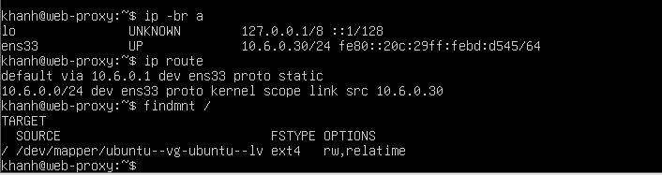
DMZ-Web kiểm tra kết nối thành công đến gateway pfSense 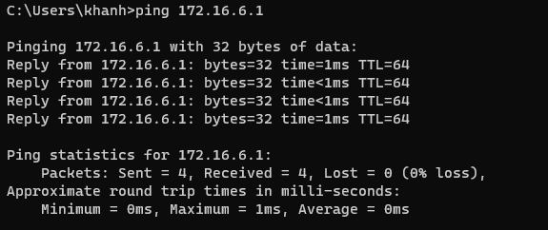
DNS trên DC01 phân giải các tên miền LAB7 về DMZ-Web 172.16.6.10
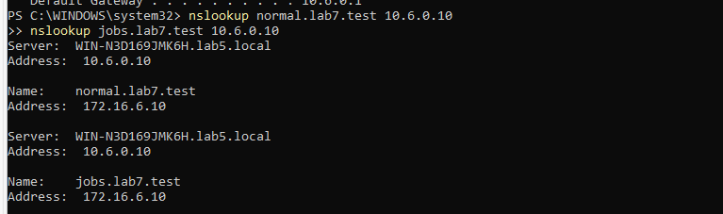
Client-B sử dụng IP 10.6.0.22/24, gateway 10.6.0.1
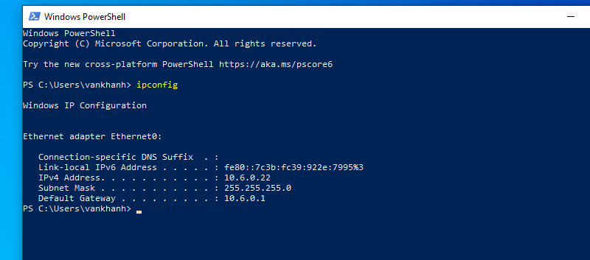

Kịch bản | URL/FQDN | Kỳ vọng | Thực tế hiện tại | Ảnh minh chứng
1. Website bình thường | normal.lab7.test | Qua proxy được; tắt proxy bị chặn | Qua proxy nhận 200 OK; chưa thử chống bypass | 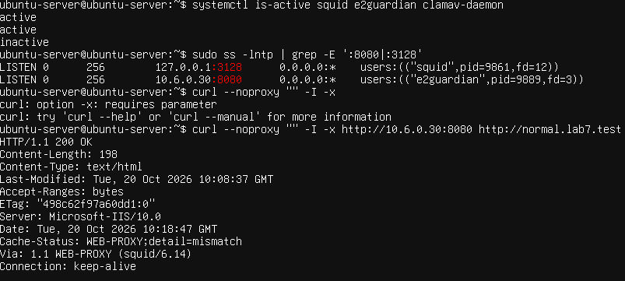
2. Geo-Sim | china.lab7.test; mideast.lab7.test | Chặn, không cho mở tạm | China và Mideast bị hard block, không có liên kết mở tạm | 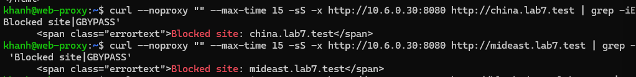
3. Job Search | jobs.lab7.test | Chặn, không cho mở tạm | Đã chặn, không có GBYPASS | 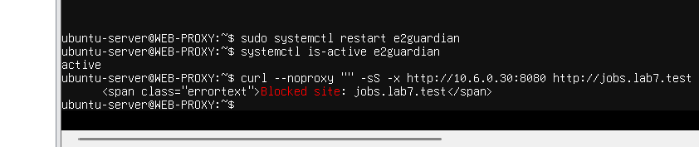  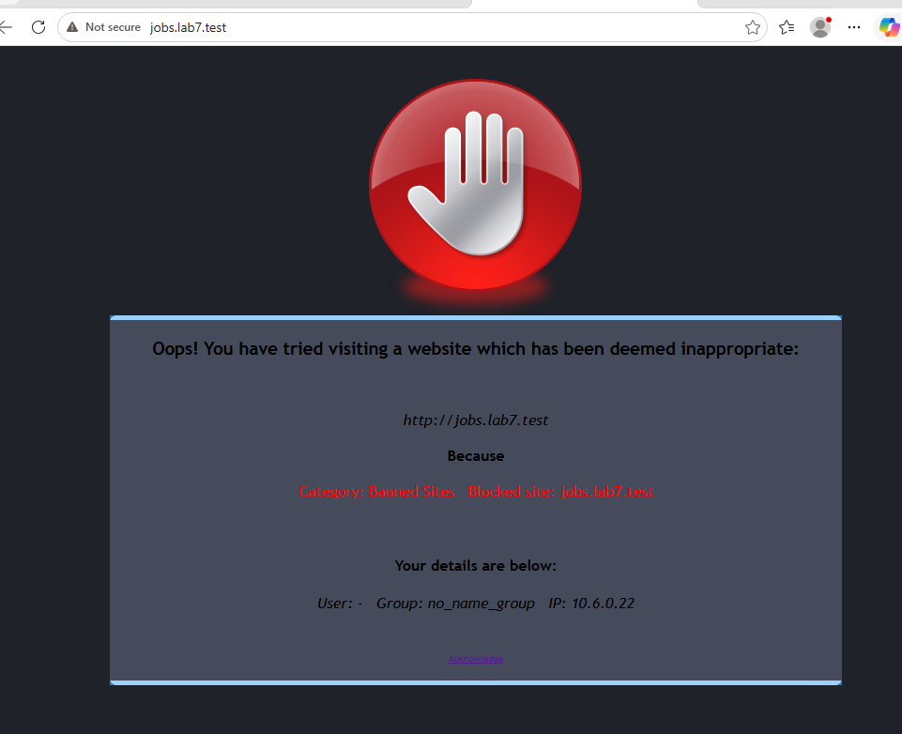
4. Nội dung cảnh báo | weapons/politics/religion.lab7.test | Cảnh báo, cho mở tạm 300 giây | Weapons có liên kết GBYPASS; chưa thử mở tạm và hai site còn lại | 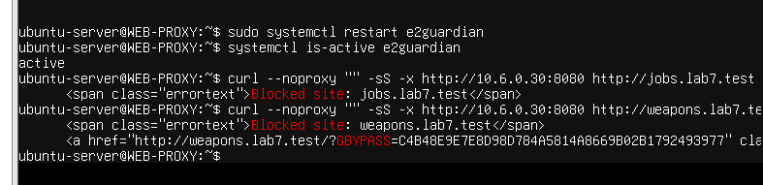  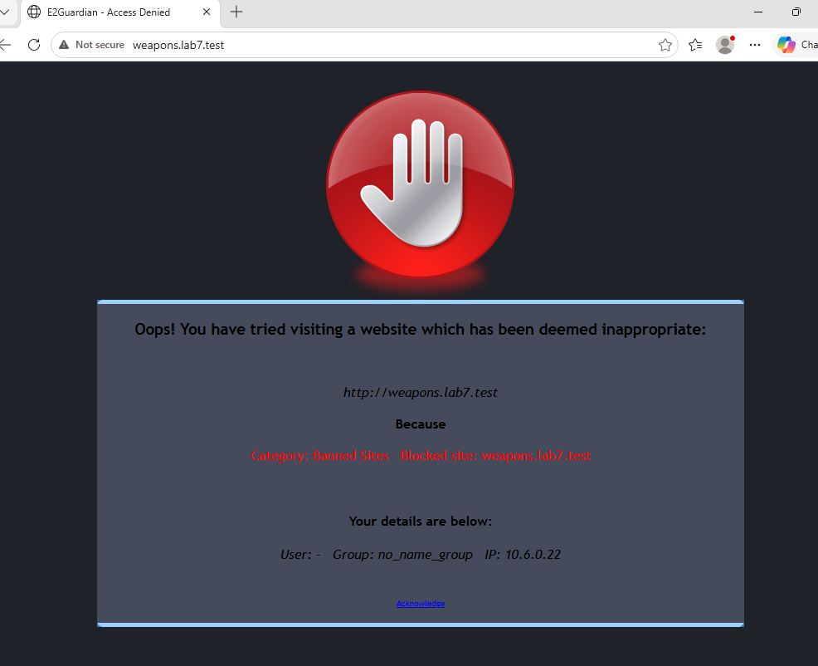
5. Education | education.lab7.test | Cho phép, không cảnh báo | Truy cập thành công qua proxy, không cảnh báo | 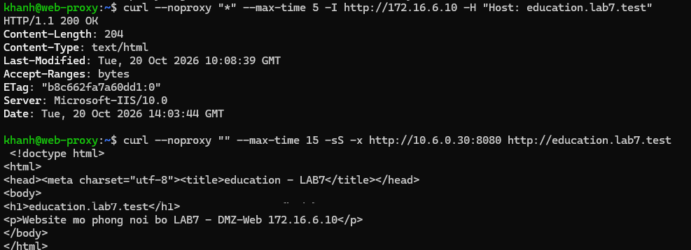
6. Entertainment/Game | entertainment.lab7.test; games.lab7.test | Chỉ cho phép trong khung 60 phút | Trong khung cho phép, hai website trả HTTP 200; ngoài khung trả HTTP 403. Kiểm thử ngoài giờ bằng cách tạm đổi lịch sang 13:00–14:00 UTC, sau đó khôi phục lịch 14:30–15:30 UTC | 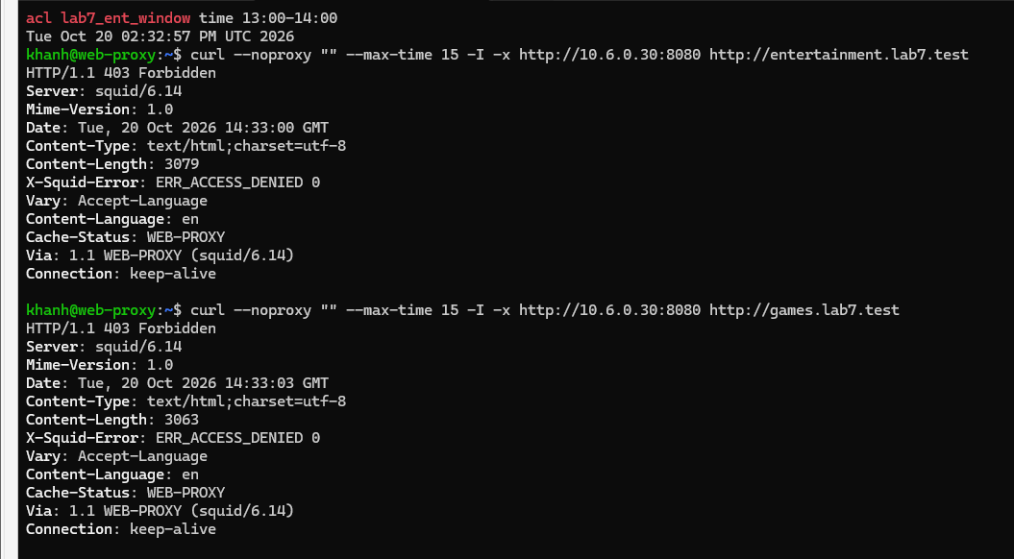
7. Streaming | streaming.lab7.test | Cảnh báo, cho mở tạm | Có cảnh báo và liên kết temporary bypass; chưa kiểm thử mở tạm | 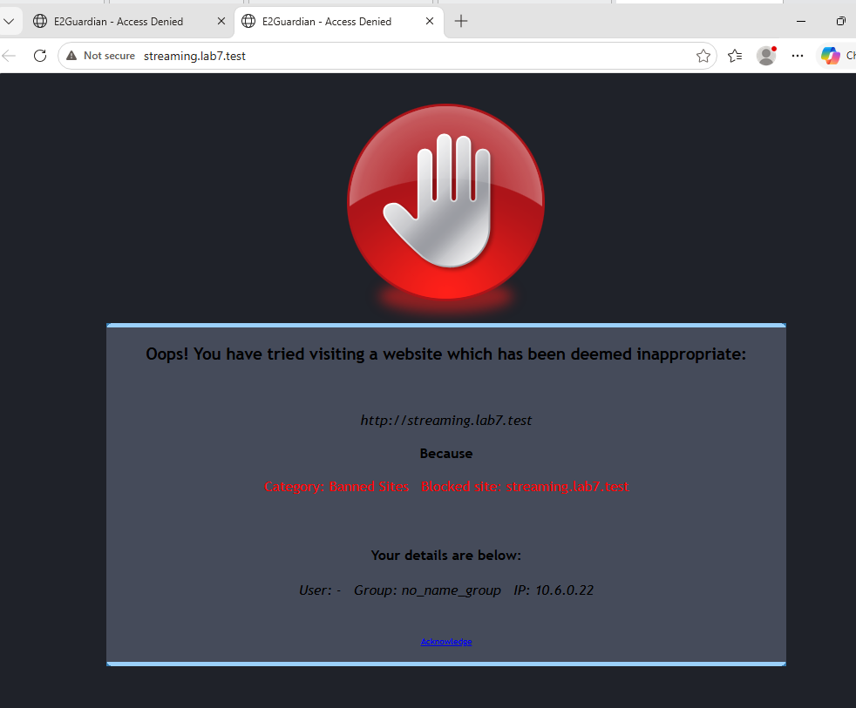
8. Game bị cấm | blockedgame.lab7.test | Chặn, không cho mở tạm | Blockedgame bị hard block, không có liên kết mở tạm.
9. Antivirus | download.lab7.test/files/eicar.com.txt | AV phát hiện và chặn | E2Guardian kết hợp ClamAV phát hiện Eicar-Test-Signature và chặn tải qua proxy. Dùng nguồn HTTP thử nghiệm trên Ubuntu do Defender tại DMZ xóa EICAR | 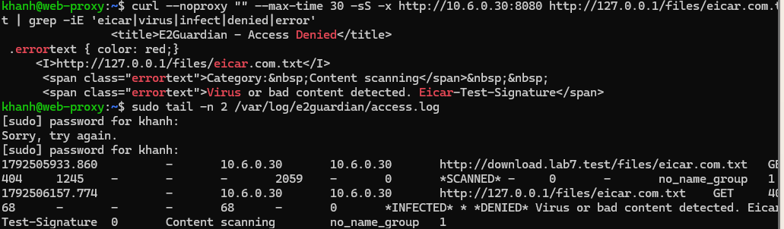
10. Giới hạn tải | download.lab7.test/files/100MB.bin và /files/110MB.bin | 100MB được phép, 110MB bị chặn khi bật giới hạn | File 100 MiB tải thành công; file 110 MiB bị Squid từ chối với HTTP 403 khi truy cập qua E2Guardian | 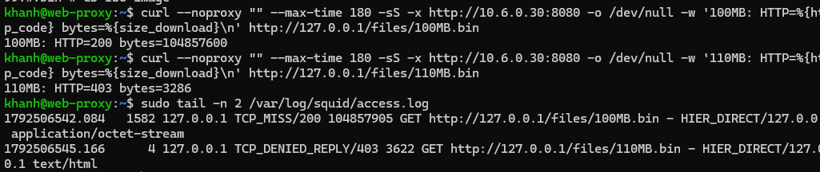

Firewall rules pfSense

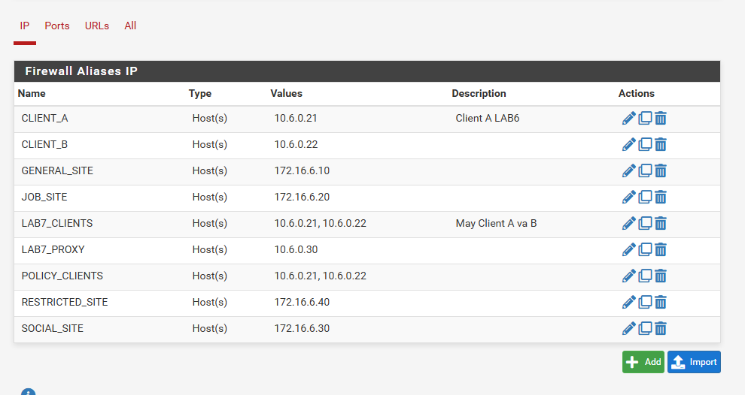

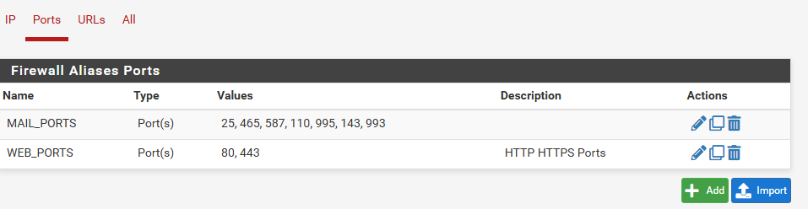
Ruleset LAB7 cho phép DNS, email và proxy; chặn web trực tiếp từ Client và từ chối lưu lượng còn lại
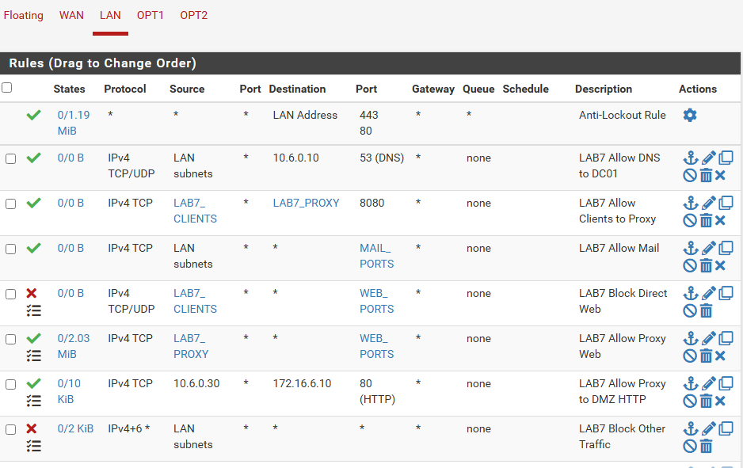
pfSense ghi nhận chặn Client-B truy cập HTTP trực tiếp đến DMZ-Web
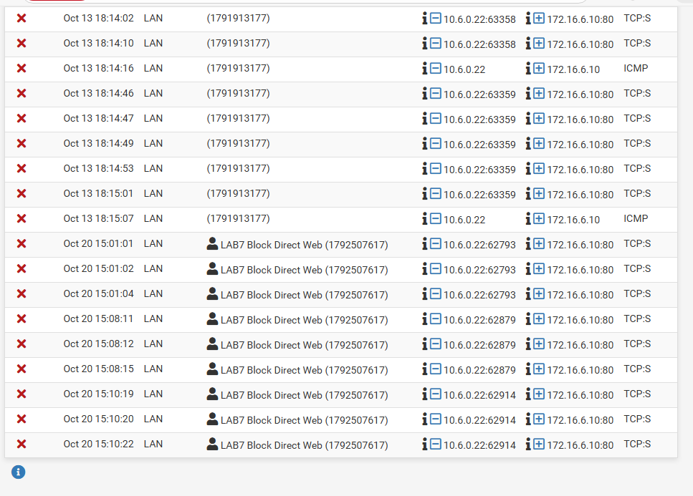

Web proxy / filtering
Các gói Squid, E2Guardian và ClamAV được cài trên WEB-PROXY
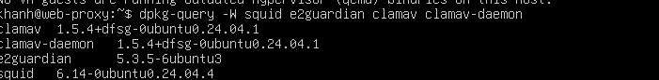
Phiên bản Squid E2Guardian và ClamAV trên WEB-PROXY
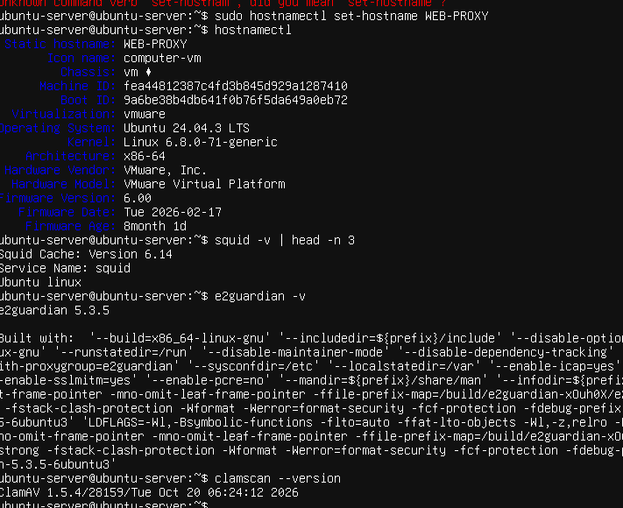
Dịch vụ Squid hoạt động và chỉ lắng nghe trên localhost cổng 3128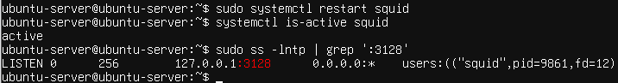
E2Guardian hoạt động và lắng nghe tại 10.6.0.30 cổng 8080
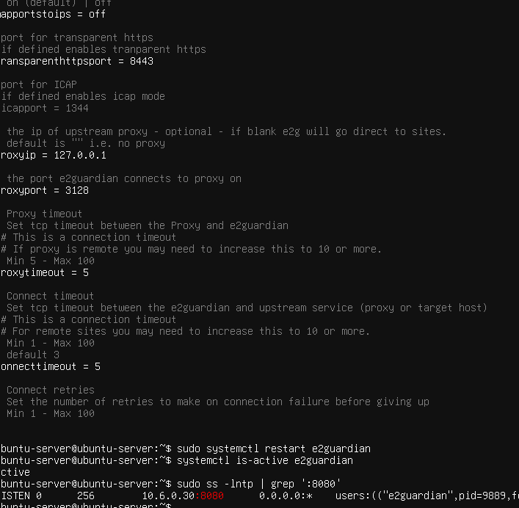
Kiểm thử truy cập qua E2Guardian và log Squid trả về HTTP 200
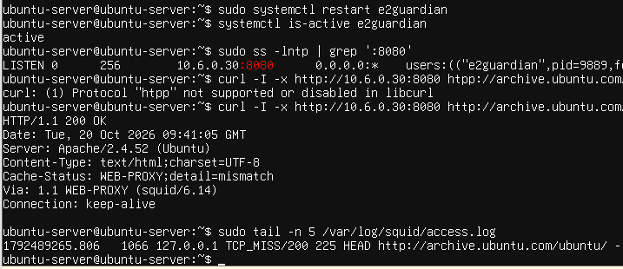
Web server IIS trên DMZ-Web hoạt động
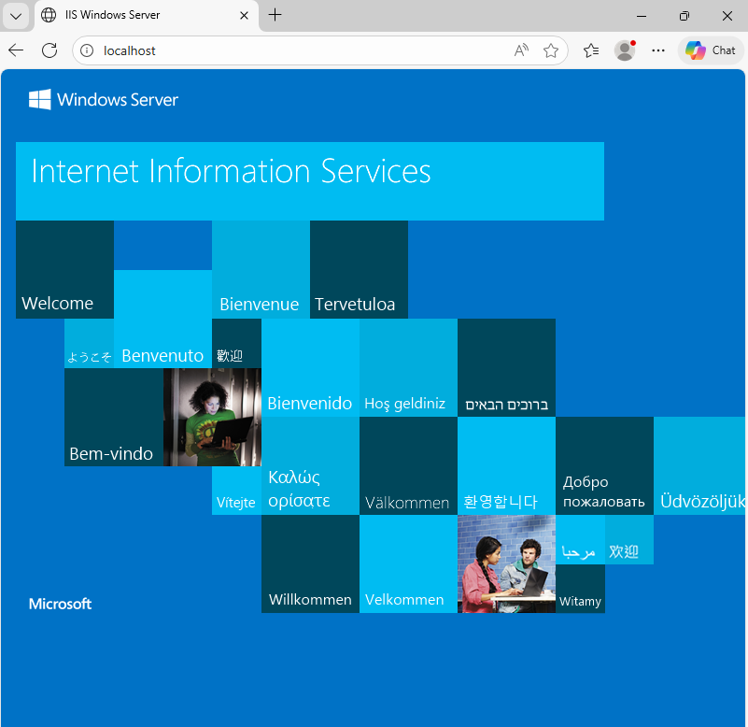
Cấu hình 13 website mô phỏng LAB7 trên IIS tại DMZ-Web
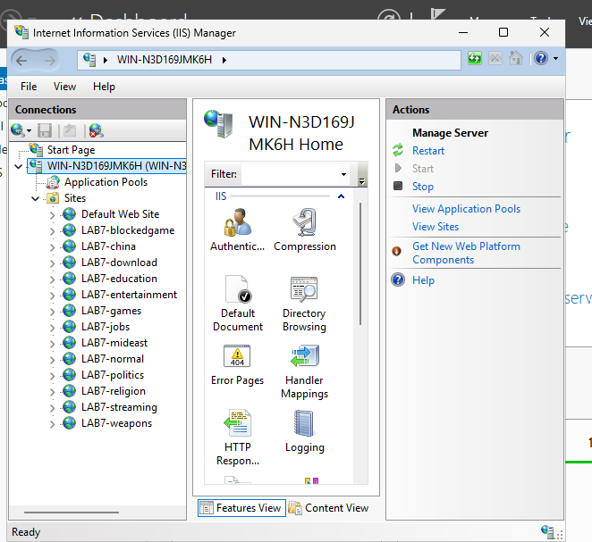
Kiểm tra website normal trên DMZ-Web trả về nội dung HTML thành công
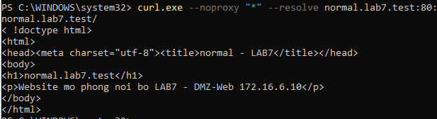
WEB-PROXY phân giải DNS và truy cập thành công website normal trên DMZ-Web
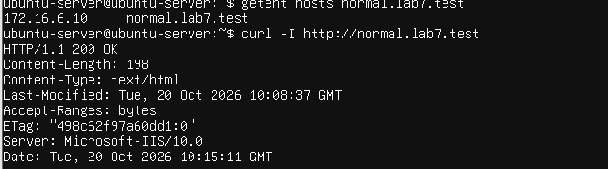
Kiểm tra luồng E2Guardian → Squid → website DMZ thành công; ClamAV chưa hoạt động
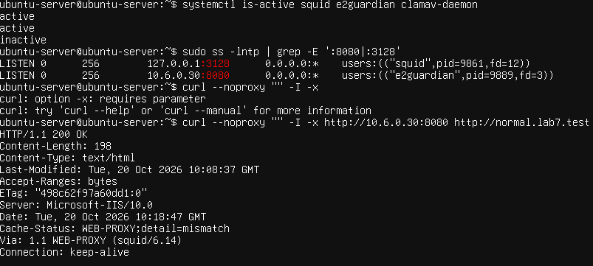
Client-B sử dụng Web Proxy 10.6.0.30:8080

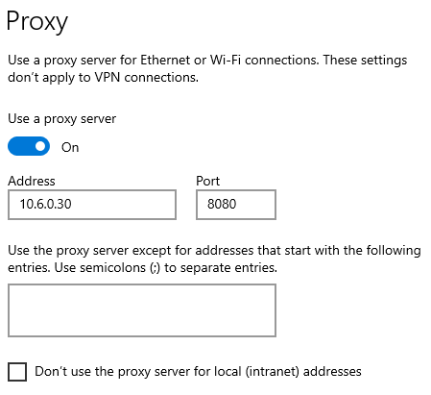
Log E2Guardian và Squid ghi nhận URL, kết quả cho phép/chặn và lý do xử lý
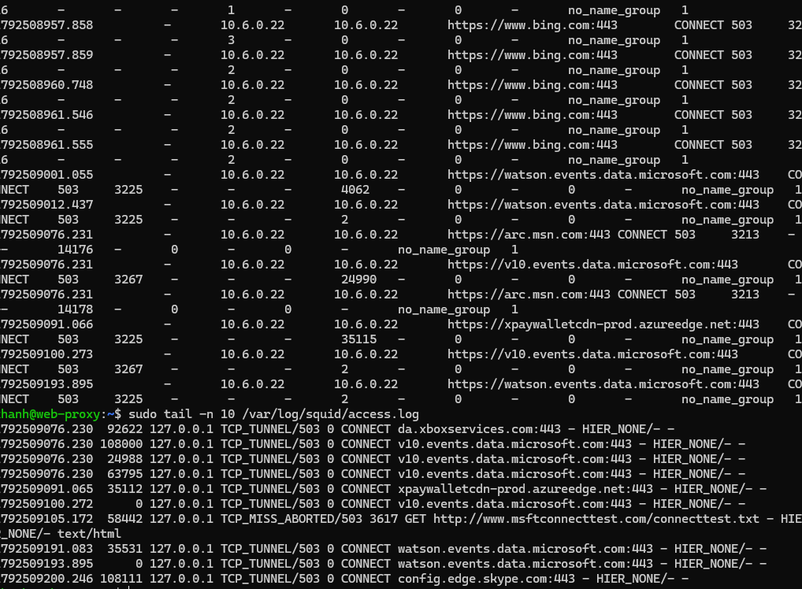
Trang chặn E2Guardian được tùy biến cho LAB7 – Nguyễn Hưng Văn Khánh
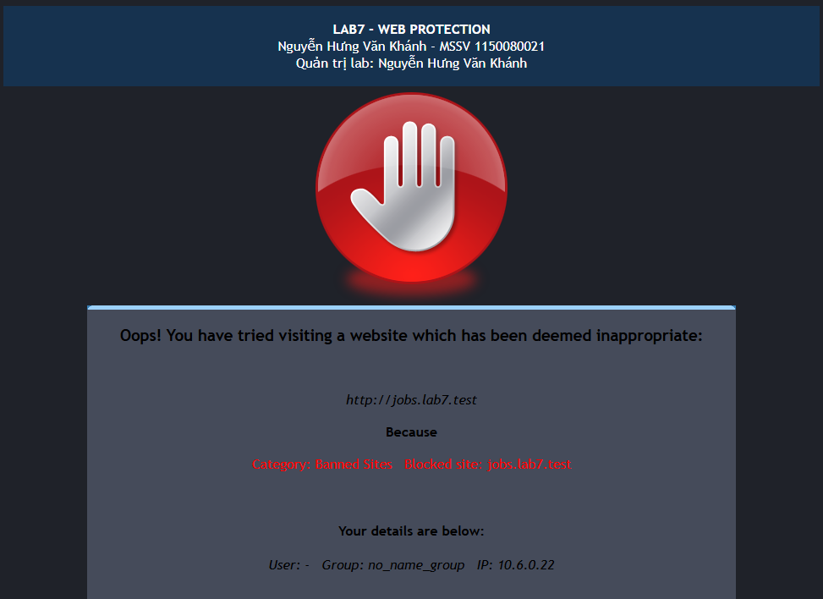

Phân tích
- Vì sao không cài Squid trực tiếp trên pfSense?
Trả lời: Vì các package Squid/SquidGuard trên pfSense đã bị đánh dấu deprecated do vấn đề bảo mật upstream. Vì vậy, pfSense chỉ đảm nhiệm firewall và gateway; Squid, E2Guardian và ClamAV chạy trên Ubuntu riêng để thuận tiện cập nhật, quản lý và xử lý sự cố
- Khác nhau giữa firewall L3/L4 và web proxy L7 là gì?
Trả lời: Firewall L3/L4 kiểm soát kết nối dựa trên địa chỉ IP, giao thức, cổng và trạng thái kết nối. Còn web proxy L7 xử lý thông tin ứng dụng như tên miền, URL và nội dung HTTP để áp dụng chính sách lọc
- Khi nào HTTPS inspection cần CA tin cậy?
Trả lời: Proxy tạo chứng chỉ thay thế cho website và ký bằng CA của lab. Client phải tin cậy CA này để xác thực chứng chỉ do proxy cấp; nếu chưa cài CA tin cậy, trình duyệt sẽ cảnh báo lỗi chứng chỉ. CA lab chỉ được cài trên các máy thử nghiệm được kiểm soát. Nếu chỉ chuyển tiếp HTTPS bằng CONNECT mà không giải mã thì không cần cài CA của proxy
- Vì sao phải chặn direct 80/443 để tránh bypass proxy?
Trả lời: Nếu chỉ đặt proxy trong trình duyệt, người dùng có thể tắt cấu hình proxy để truy cập website trực tiếp và bỏ qua chính sách lọc. Vì vậy, pfSense chặn kết nối trực tiếp từ Client đến cổng web 80/443, đồng thời cho phép Client dùng E2Guardian tại 10.6.0.30:8080 và cho WEB-PROXY tạo kết nối web. Cần kiểm soát cả IPv6 và các đường truy cập khác để hạn chế bypass ngoài phạm vi phép thử

